Organizaciones de la Sociedad Civil miembros del IDPC en Colombia celebraron el Día de Acción Global y se unieron a la campaña mundial Apoye No Castigue

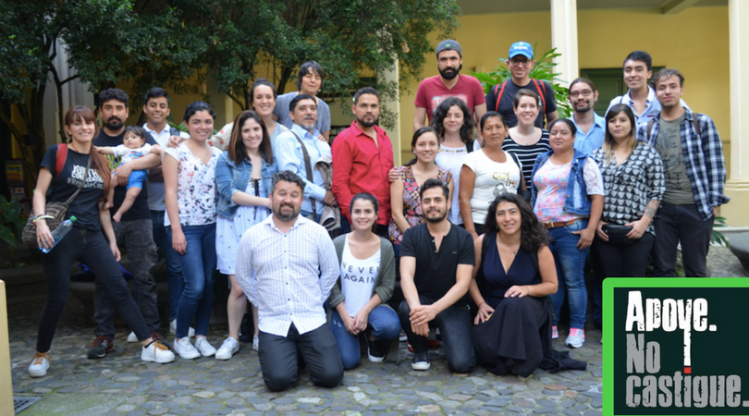
El pasado 23 de junio de 2017, las organizaciones de la sociedad civil ATS, Dejusticia, Elementa, Humanas, OCCDI-Indepaz, Parces - miembros de IDPC - junto con la Universidad de Antioquia y el periódico Universo Centro unieron esfuerzos para celebrar, en la ciudad de Medellín, el día de Acción Global.

Foto cortesía: Elementa Consultoría en Derechos.

El día de Acción Global, que se celebra tradicionalmente el 26 de junio, nace como una reivindicación por parte de la sociedad civil del día Internacional de Naciones Unidas contra el Abuso de Drogas y Tráfico Ilegal. Mientras que algunos gobiernos han utilizado esta fecha para visibilizar sus acciones en el marco de la política de la guerra contra las drogas, el día de Acción Global busca sensibilizar a la opinión pública sobre los altos costos sociales y humanos que estas políticas han tenido, especialmente, en los eslabones más bajos de la economía de las drogas, como son las personas que cultivan y consumen drogas. Así mismo, los eventos alrededor de esta campaña buscan reflexionar sobre alternativas para abordar al problema de las drogas desde un enfoque de derechos humanos y salud pública.

Este año escogimos la ciudad de Medellín para celebrar el día de Acción Global con el propósito de visibilizar los avances que se han alcanzado en materia de reducción de riesgos y daños gracias a los proyectos impulsados por la sociedad civil, así como para llamar la atención de las autoridades municipales sobre la importancia de apropiarse de estas iniciativas y garantizar su continuidad. Con este propósito, el Paraninfo de la Universidad de Antioquia abrió sus puertas a la discusión “Cultivo y consumo de drogas, hablan sus protagonistas”. La conversación se dio alrededor de tres temas álgidos para el contexto colombiano: la sustitución de cultivos de uso ilícito, el consumo de drogas y la implementación del Acuerdo de Paz como una oportunidad para reformar la política de drogas.

En el primer panel, con la moderación de Pascual Gaviria, dos mujeres provenientes de los departamentos de Antioquia y Putumayo y Julián Quintero de ATS conversaron sobre el impacto de las drogas en la vida de las mujeres cultivadoras y de quienes consumen y de la relación de estas poblaciones con el Estado. Desde la perspectiva de quienes participaron, el Estado ha hecho presencia en sus vidas a través de la persecución que se manifiesta con la erradicación forzada, la fumigación de cultivos y la estigmatización de las personas que consumen. Quienes participaron en el panel coincidieron en que el camino para abordar el tema de la drogas no debe ser la prohibición sino la regulación y “la educación desde un enfoque de construcción colectiva con las comunidades”.

En el segundo panel, ATS, Elementa y Dejusticia, con la moderación de Isabel Pereira, conversaron sobre el cultivo y el consumo de drogas desde una perspectiva de Derechos Humanos. Argumentaron porque es importante tener una perspectiva de derechos en la política de drogas y cómo las personas involucradas en la cadena de producción, tráfico y consumo tienen derechos y no los pierden por estar involucradas en esta actividad. De esta manera las políticas deben estar enfocadas en la persona y no en la sustancia.

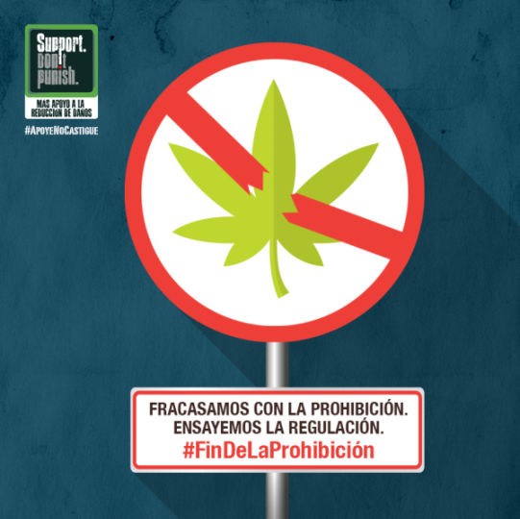
En el último panel, que contó con la moderación de Pedro Arenas de OCCDI-Indepaz, las mujeres cultivadoras y Luz Piedad Caicedo de Humanas discutieron sobre la necesidad de implementar las medidas establecidas en el punto 4 del Acuerdo Final en relación al tratamiento penal diferenciado para las personas cultivadoras y mujeres en situación de pobreza condenadas por delitos menores de drogas. Así mismo, Víctor Villa de la Universidad de Antioquía y miembro del Grupo Curativa presentó sus avances en una investigación sobre usos medicinales del cannabis.

Al finalizar el encuentro, las organizaciones convocantes y quienes participaron coincidieron en la necesidad de seguir promoviendo espacios donde se discuta con la opinión pública la política de drogas y se piensen en alternativas a la prohibición desde un enfoque de derechos humanos, género y salud pública.

